Tanggal | : | 26 Januari 2026
Nomor | : | SRT/UND/KR-26-01-1
Lampiran | : | -
Klasifikasi | : | Terbatas
Perihal | : | Undangan Rapat Bulanan Dewan Komisaris Dengan Direksi

Kepada Yth.
Direksi PT Reska Multi Usaha
Di
Tempat,

Merujuk pada Anggaran Dasar Perseroan Akta Nomor 75 tanggal 21 November 2014 yang dibuat di hadapan Surjadi Jasin, S.H., Notaris di Bandung, serta perubahan Anggaran Dasar yang dinyatakan dalam Akta Nomor 02 Tanggal 17 November 2020.
Memperhatikan Ketentuan Pasal 15 ayat 2 huruf a angka 5) Anggaran Dasar Akta Nomor 75 tanggal 21 November 2014, yang berbunyi:
15 | 2. | “Dalam melaksanakan tugas sebagaimana dimaksud pada ayat 1 Pasal ini, maka:---------  - Dewan Komisaris berwenang untuk:-------------------------------------------------------------  - Meminta Direksi dan/atau pejabat lainnya di bawah Direksi dengan sepengetahuan Direksi untuk menghadiri Rapat Dewan Komisaris;------------- "
Bersama ini kami mengundang Direksi PT Reska Multi Usaha, untuk hadir dalam Rapat Dewan Komisaris dengan Direksi PT Reska Multi Usaha yang akan dilaksanakan pada:
Hari dan Tanggal | : | Selasa, 27 Januari 2026
Waktu | : | 10:00 WIB sampai dengan Selesai
Tempat | : | Ruang Rapat Utama Kantor Pusat PT Reska Multi Usaha
Agenda | : | Laporan Kinerja Nataru 2025/2026, Laporan Kinerja sampai dengan Bulan Desember 2025 dan Program RKAP/RKAO Tahun 2026.
Dresscode | : | Batik
Demikian kami sampaikan, atas kehadiran dan kerjasamanya kami ucapkan terimakasih.

a.n Dewan Komisaris PT Reska Multi Usaha
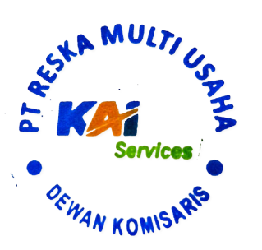
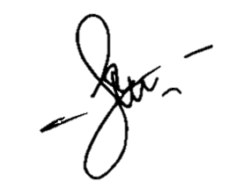
Komisaris Utama

REVIANDI

Tembusan Kepada Yth:
- Vice President Corporate Secretary;

